Как пройдет итоговое сочинение в 2020/21 учебном году
Уважаемые родители и выпускники 11-х классов!
В этом учебном году итоговое сочинение будет проходить в своих общеобразовательных учреждениях, однако проверка работ будет организована на муниципальном уровне.
Обращаем ваше внимание на плакат о порядке проведения итогового сочинения в 2020-2021 учебном году
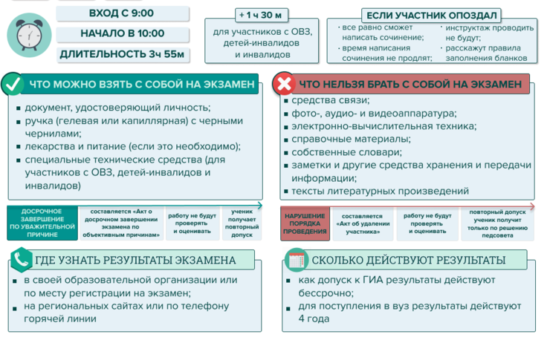
Итоговое сочинение по русскому языку – это работа, по итогам которой выпускники получают допуск к ЕГЭ по русскому языку. Для этого нужно получить «зачет» за сочинение. Ученики пишут сочинение 15 апреля, а повторно –5 мая и 19 мая. Не позднее чем за две недели до сочинения выпускники должны подать заявление и согласие на обработку персональных данных.
Порядок проведения сочинения
Пускать выпускников в школу в день сочинения начнут в 9 утра. Экзамен начнется в 10 часов. Перед экзаменом организаторы проведут инструктаж, помогут заполнить бланки. После инструктажа озвучат конкретные темы из тематических направлений.
Время написания сочинения 3 часа 55 минут. Участники с ОВЗ, дети-инвалиды и инвалиды получают на написание дополнительно 1,5 часа.
Если ребенок опоздает на экзамен, его допустят к написанию, дадут информацию, которая нужна для заполнения экзаменационного бланка, но не будут проводить инструктаж и продлевать время.
С собой на экзамен НЕОБХОДИМО принести:
- документ, удостоверяющий личность;
- черную капиллярную или гелевую ручку.
С собой на экзамен МОЖНО принести:
- лекарства и питание, если они необходимы;
На экзамене ЗАПРЕЩЕНЫ:
- любые средства связи;
- электронно-вычислительная техника;
- фото-, аудио- и видеоаппаратура;
- справочные материалы;
- любые письменные заметки;
- тексты литературных произведений;
- собственные словари.
Если выпускник нарушает порядок проведения экзамена, его удаляют с экзамена, работу не проверяют и не оценивают. Повторный допуск в такой ситуации ученик получает по решению педагогического совета.
Если на экзамене ребенку станет плохо, он может прервать написание. Работу не будут проверять и оценивать, а выпускник автоматически получит повторный доступ и сможет написать сочинение в феврале или мае.
При проверке комиссия не будет проверять черновики, объясните это детям. Если они не успеют переписать свою работу на чистовик полностью, то проверят только ту часть, которую они успели переписать.
Работы комиссия проверяет максимум семь дней. Ознакомиться с результатами можно в школе или в местах регистрации на итоговое сочинение, на региональных сайтах, специально созданных для этого, по телефонам горячей линии.
Министерство образования, науки и молодежной политики Краснодарского края. 8(861)234-49-03. 8(918)189-99-02.
Результаты сочинения как допуск к ЕГЭ действительны бессрочно, подать результаты в вуз, чтобы получить дополнительные баллы, можно в течение следующих четырех лет.

